УВАЖАЕМЫЕ АБИТУРИЕНТЫ!

План приема 2022
Учреждение образования «Гродненский государственный медицинский колледж»
Адрес: 230030 г.Гродно, бульвар Ленинского комсомола, 53
Тел. (0152) 44-73-01 (приемная директора);
44-73-02, 44-73-03 (заместители директора);
(0152) 44-73-15 (приемная комиссия);
Факс: (0152) 44-73-01;
Web-сайт: medkolleg.grodno.by
E-mail: medkolleg@mail.grodno.by
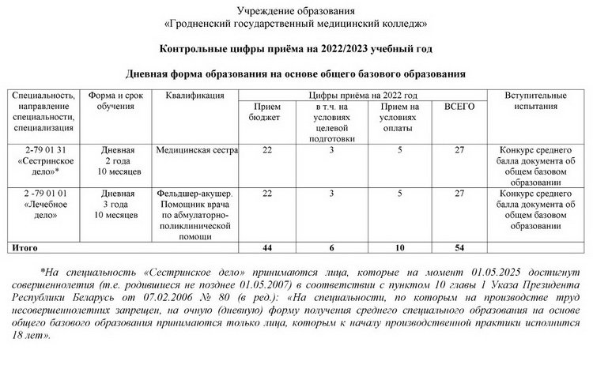
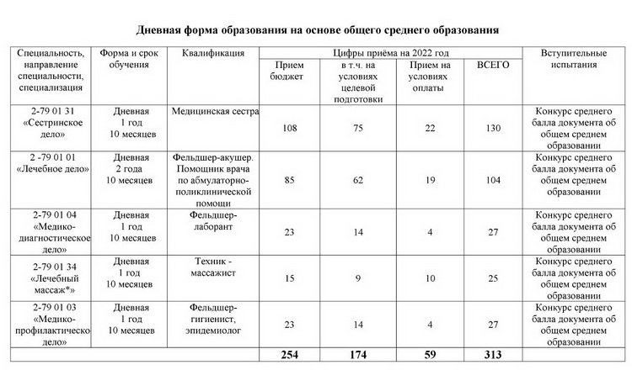

ПОЛУЧЕНИЕ ОБРАЗОВАНИЯ НА УСЛОВИЯХ ЦЕЛЕВОЙ ПОДГОТОВКИ

Целевая подготовка осуществляется для повышения укомплектованности средними медицинскими кадрами регионов республики.
В соответствии с приказом Управления здравоохранения Гродненского областного исполнительного комитета от 25 мая 2022 г. № 431
«О приеме абитуриентов на условиях целевой подготовки в учреждения, реализующие образовательные программы высшего образования I ступени и среднего специального образования по профилю образования "Здравоохранение", в 2022 году"»

В соответствии с приказом управления от 25.05.2022 № 431 учреждениям здравоохранения, находящимся либо имеющим в подчинении структурные подразделения, расположенные в населенных пунктах с численностью населения менее 20 тысяч человек, в населенных пунктах, расположенных на территории радиоактивного загрязнения либо в сельских населенных пунктах, делегировано право на заключение договоров о целевой подготовке.
Среднее специальное образование по профилю образования "Здравоохранение" по специальностям:
2-79 01 01 "Лечебное дело";
2-79 01 31 "Сестринское дело";
2-79 01 04 "Медико-диагностическое дело";
2-79 01 34 "Лечебный массаж";
2-79 01 03 "Медико-профилактическое дело".
количество мест для получения среднего специального образования, на условиях целевой подготовки в 2022 году в Гродненском государственном медицинском колледже составляет:
НА ОСНОВЕ ОБЩЕГО БАЗОВОГО ОБРАЗОВАНИЯ:
специальность 2-79 01 01 «Лечебное дело» - 3;
специальность 2-79 01 31 «Сестринское дело» - 3.
НА ОСНОВЕ ОБЩЕГО СРЕДНЕГО ОБРАЗОВАНИЯ:
специальность 2-79 01 01 «Лечебное дело» - 62;
специальность 2-79 01 04 «Медико-диагностическое дело» - 14;
специальность 2-79 01 31 «Сестринское дело» - 75;
специальность 2-79 01 34 «Лечебный массаж» - 9;
специальность 2-79 01 03 «Медико-профилактическое дело» - 14.
ПРЕИМУЩЕСТВАМИ ЦЕЛЕВОЙ ПОДГОТОВКИ ЯВЛЯЮТСЯ
* проходной балл по целевому конкурсу, как правило, ниже такового по общему конкурсу;
* абитуриенты, не прошедшие на целевые места по целевому конкурсу, автоматически участвуют в общем конкурсе, что увеличивает шансы абитуриента на поступление;
* распределение после обучения в колледже проходит в пределах той целевой области, с управлением здравоохранения которой заключен договор.
* гарантированное трудоустройство выпускников;
* количество заявлений, подаваемых для участия в конкурсе на целевое место, не ограничивается!
ПАМЯТКА ПО ЦЕЛЕВОМУ ПРИЕМУ
Для участия в конкурсе на целевые места абитуриенту следует:
1. Ознакомиться с Постановлением и Положением.
2. Определить Организацию, которая готова заключить договор о целевом обучении.
3. Заключить договор о целевом обучении.
Участники конкурса на целевой прием и целевую подготовку (обучение) специалистов:
* Колледж – учебное заведение, организующее конкурс на целевой прием и осуществляющие целевую подготовку (обучение) специалиста на основе договора о целевом приеме с Организацией;
* Организация – государственный орган (администрация) или предприятие, сторона участница договора о целевом приеме, заключающая с Поступающим договор о целевом обучении;
* Поступающий – абитуриент, поступающий в колледж на целевые места на основе договора о целевом обучении.
Договора:
* Договор о целевом приеме – договор между Колледжем и Организацией о проведение конкурса на целевые места на обучение по направлениям (специальностям) подготовки колледжа.
* Приложением к договору о целевом приеме является пофамильный список Поступающих, заключивших договор о целевом приеме. Обучение осуществляется на госбюджетной основе.
* Договор о целевом обучении – договор между Организацией и Поступающим. Договор о целевом обучении подписывается законным представителем (родителем), если Поступающему не исполнилось 18 лет.
ДОГОВОР О ЦЕЛЕВОЙ ПОДГОТОВКЕ СПЕЦИАЛИСТА
ДЛЯ ПОЛУЧЕНИЯ СРЕДНЕГО СПЕЦИАЛЬНОГО ОБРАЗОВАНИЯ.
Документы, предоставляемые дополнительно для участия в конкурсе на целевое место
* Договоры о целевой подготовке с лицами, претендующими на получение среднего специального образования на условиях целевой подготовки заключаются в организациях здравоохранения, имеющих потребность в специалистах данного профиля.
Для граждан в возрасте до 18 лет (кроме граждан, которые приобрели в установленном порядке дееспособность в полном объеме) необходимо наличие письменного согласия одного из родителей (законного представителя) и документ, удостоверяющий личность родителя (законного представителя).
ЗАКЛЮЧЕНИЕ/РАСТОРЖЕНИЕ ДОГОВОРА
Граждане, получившие образование на основании договора, направляются на работу и обязаны отработать указанный в договоре срок обязательной работы.
В случае появления вакантных мест для получения образования на условиях целевой подготовки по согласованному решению приемной комиссии учреждения образования и заказчика договоры могут заключаться с гражданами, успешно сдавшими вступительные испытания по таким же предметам в данном или другом учреждении образования, либо эти места передаются на общий конкурс. Договор считается заключенным с момента подписания его всеми сторонами и действует до окончания срока обязательной работы молодого специалиста, молодого рабочего (служащего).
Договор может быть изменен или расторгнут по соглашению сторон, а также по требованию одной из сторон. Сторона, инициирующая изменение или расторжение договора, обязана письменно уведомить об этом другие стороны с указанием причин и представлением подтверждающих их документов. Договор считается измененным или расторгнутым по соглашению сторон, если стороны в месячный срок со дня получения уведомления письменно выразят свое согласие с его изменением или расторжением. Договор считается измененным или расторгнутым по требованию одной из сторон в месячный срок со дня получения уведомления. Изменение или расторжение договора осуществляется по согласованию с республиканскими органами государственного управления, местными исполнительными и распорядительными органами, в подчинении которых находятся заказчики, в определяемом этими органами порядке.
В период получения образования договор может быть расторгнут при наличии следующих оснований:
* установление гражданину, не достигшему 18-летнего возраста, инвалидности;
* установление гражданину инвалидности I или II группы;
* установление одному из родителей или мужу (жене) гражданина инвалидности I или II группы или инвалидности ребенку гражданина;
* возникновение медицинских противопоказаний к работе по получаемой специальности (направлению специальности, специализации) и присваиваемой квалификации;
* ликвидация заказчика;
* досрочное прекращение образовательных отношений по обстоятельствам, не зависящим от воли гражданина, учреждения образования.
Гражданин, с которым договор расторгнут в период получения образования по указанным основаниям, вправе продолжить обучение в учреждении образования на основании договоров о подготовке специалистов (рабочих, служащих) за счет средств республиканского (местного) бюджета или на платной основе.
Гражданин обязан возместить средства, затраченные государством на его подготовку, в республиканский и (или) местный бюджеты в случае расторжения договора в период получения образования при отсутствии оснований, установленных Правительством.
При наличии в учреждении образования вакантных мест для получения образования на условиях целевой подготовки на эти места могут быть переведены лица, обучающиеся по той же или родственной специальности (направлению специальности), в том числе на платной основе, в данном или другом учреждении образования, по их заявлениям с обязательным заключением договора.

